**南投縣特色產業觀光躍進發展計畫**

**104年「南投螢星會」體驗遊學**

**螢星客徵選報名簡章**

**壹、計畫目的**

為了讓國內與國外青年能體驗南投縣獨有的特色與文化，南投縣政府規劃**「南投螢星會」**體驗遊學活動，撘配螢火蟲季透過**「以工換宿」**模式，讓國內外青年進入在地民宿與觀光工廠，與在地產業連結，以特殊專長、才藝表演等換取免費住宿與壯遊體驗行程，並可藉此與來自另外一個國度的朋友，結伴體驗與學習南投縣的鄉鎮生活。

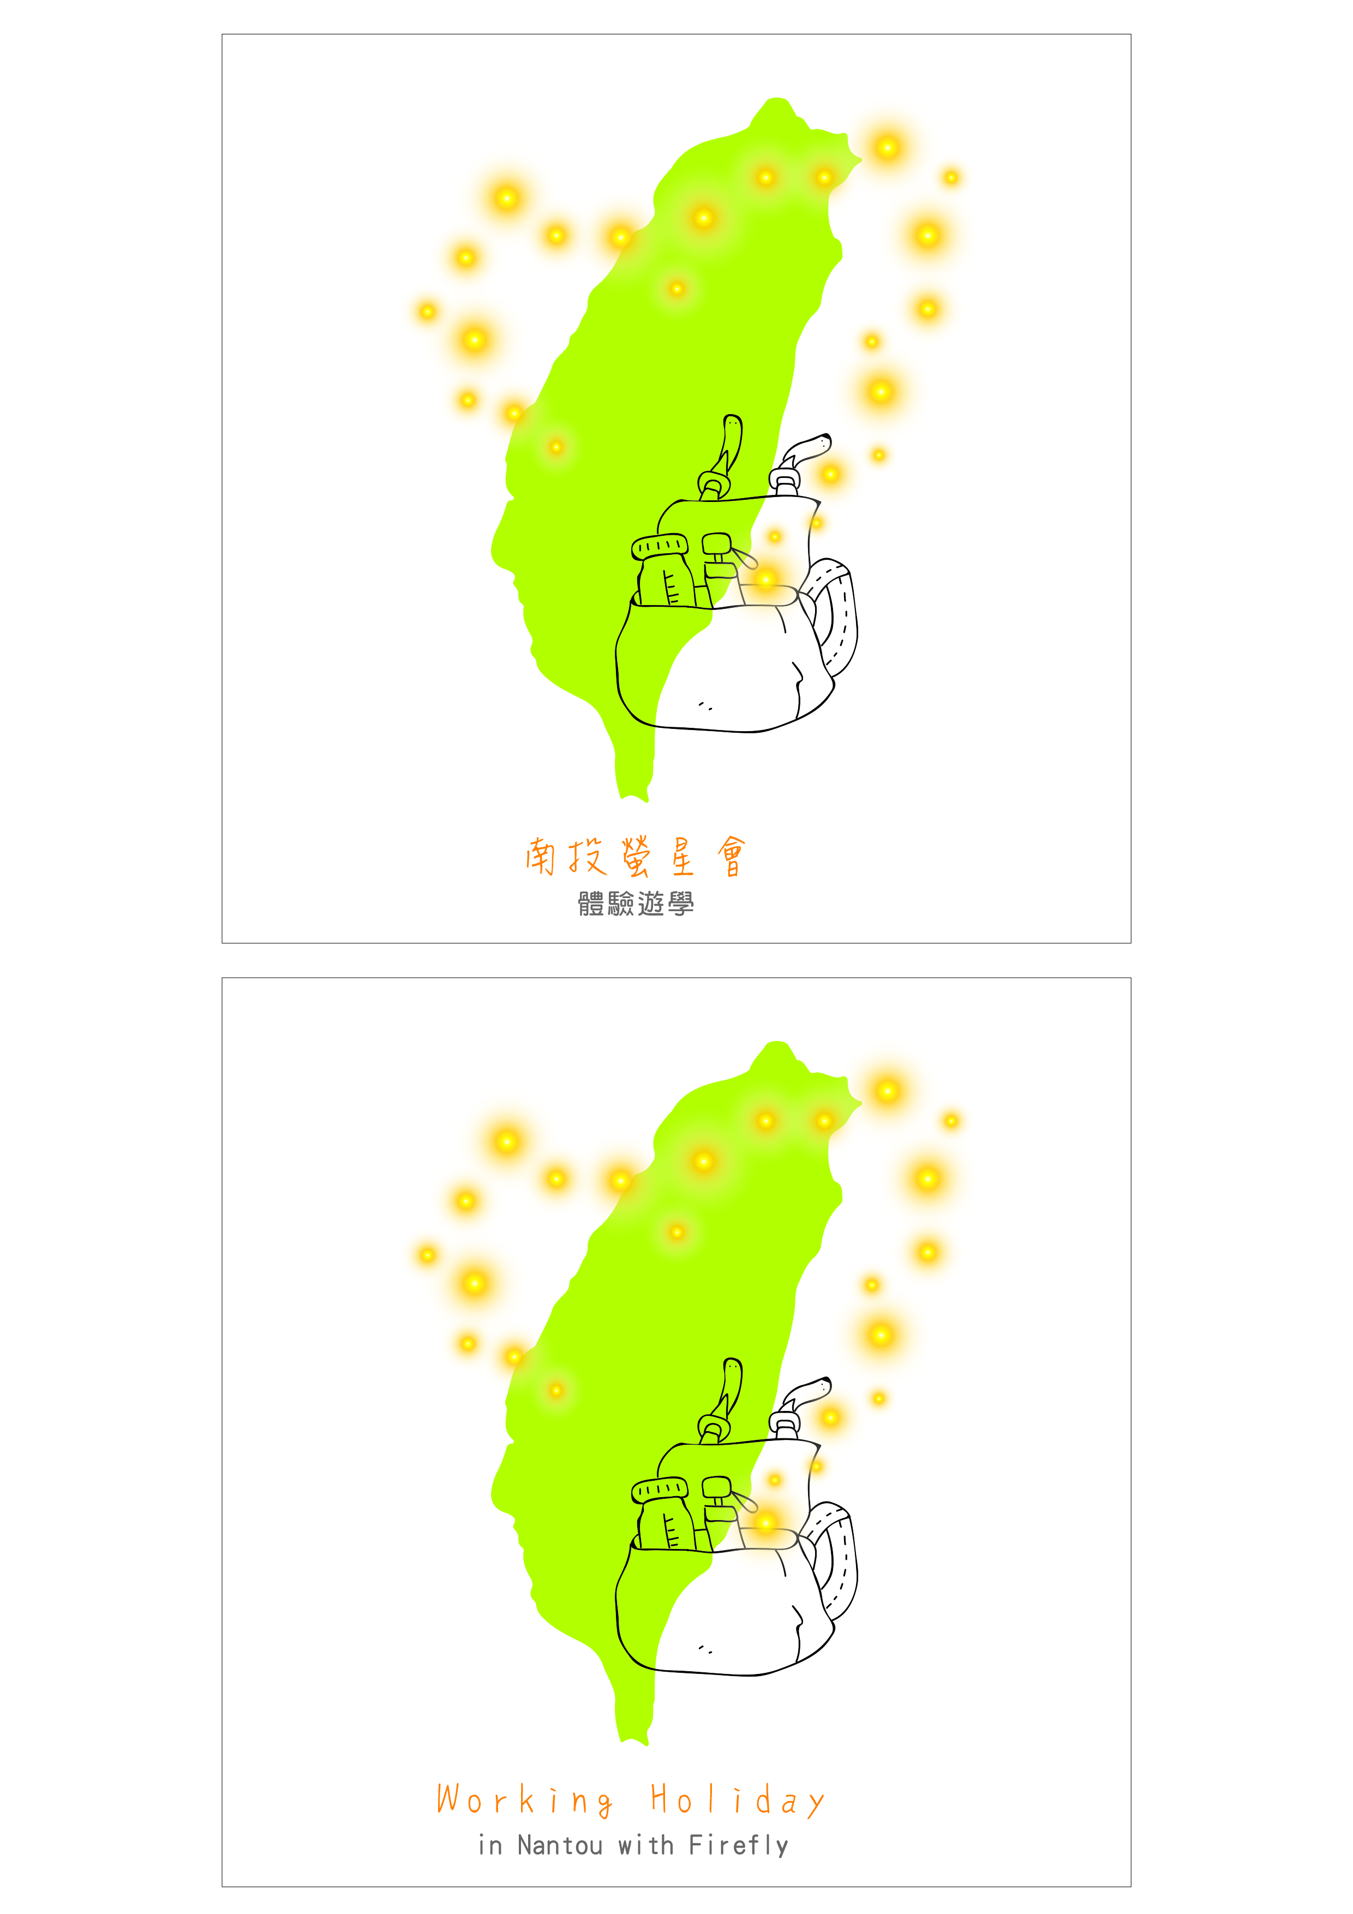邀請喜歡深度旅遊、文化交流的青年參與這個活動，希望透過不同國度的視野與文化，交流迸發出絢爛的火花，更希望透過熱情的經驗分享，渲染更多的青年瞭解南投縣最在地、特殊的文化與景象。

**貳、辦理單位**

指導單位：經濟部中小企業處

主辦單位：南投縣政府

執行單位：南投縣地方產業創新交流中心、巨鷗科技股份有限公司

協辦單位：南投縣民宿觀光協會、小鎮文創股份有限公司(黑皮家股份有限公司)、金台灣山莊、溪頭立德飯店、戲綠川民宿、綠湖別莊民宿、水田衣藝術家民宿、禾題渡假民宿、松風休閒民宿、隱竹別院民宿、水沙連大飯店、碼頭精品旅店 、龍江大飯店

**叁、參加對象與人數**

以18~45歲國內外各領域之男女青年，徵選國內、國外螢星客各5名名額。

**肆、活動日期與地點**

(1)**日 期：**104年度「南投螢星會」活動於賞螢季節辦理，於4月23日至5月10日止共分三梯次辦理，每梯次為四天三夜。

√第一梯次：4月23日(四)~4月26日(日)

√第二梯次：4月30日(四)~5月03日(日)

√第三梯次：5月07日(四)~5月10日(日)

(2)**地 點：**南投縣竹山鎮、埔里鎮、國姓鄉、水里鄉、鹿谷鄉

**伍、活動規劃**

1. **螢星客的權利**

■觀光工廠實習

於活動期間，可至觀光工廠或產業園區實際體驗學習(部分地方服務需額外付費)，如商品DIY、彩繪手做、……等，更將與現場工作人員面對面的交流互動，了解在地特色產業體驗活動、夜間賞螢活動。

■民宿(飯店)業者實習

於1間特色民宿或飯店實際體驗學習，螢星客們將親身體驗民宿業者的工作，與業者一同打造獨一無二的住宿體驗。例如民宿運作、營運管理、櫃台接待、行銷活動、生活景觀塑造、日常庭園整理……等。

■免費住宿

獲選之螢星客，參與螢星會活動期間(周四開始、周日結束)，四天三夜住宿免費，盡情體驗南投的好山好水的自然美景。並提供賞螢活動的接駁方式或低碳自駕運具。

■美食招待

於活動期間，螢星客將可免費品嚐多項民宿家常菜，並感受南投民宿主人的熱情。

■其它

更多的驚喜，正等著螢星客您來發掘。

1. **螢星客的義務**

■獲選之螢星客，需提供相關個人資料以便進行活動宣傳，並協助本活動之相關宣傳。

■住宿期間，於活動期間，提供至少12小時的服務或勞務，若螢星客所貢獻之專長，需自備設備及道具，服務中所需之耗材則由民宿提供。民宿/飯店可能徵求螢星客之專業貢獻，從民宿包裝設計、室內設計、餐點設計、景觀設計、調製飲料、才藝表演………等等，無所限制。

■螢星客第四天中午前需自理好住宿房間內務，並由民宿/飯店發出「螢星客結業證明」。

■於行程期間螢星客需每天撰寫一篇**「螢星日誌」**至少四篇，張貼於辦理單位指定的臉書粉絲團(包含南投螢星會粉絲團與樂旅南投粉絲團)，並將此張貼文，分享於自己的臉書上。

**陸、報名費用**

本工作項目相關執行經費來源為經濟部中小企業處管轄之『地方產業發展基金』，由執行單位依實際需求統籌規劃運用，獲選之螢星客享有四天三夜之遊學行程，無需繳交相關費用。

**柒、報名方式**

1. 報名受理時間：即日起至3月31日(二)
2. 報名方式

(1) 由螢星客提供以下合宜型式之資料，如：照片、文章、圖片、證照證明、作品集、聲音檔、影片，並填寫申請文件(載明報名資料、體驗遊學後之宣傳規劃、選擇四順位民宿)。

(2) 影片錄製5分鐘表演Demo影片，上傳至網路影音平台(如YouTube、I'm vlog、Google Video、Facebook等)，並填寫活動報名表(載明影片網址、體驗遊學後之宣傳規劃)，將活動報名表E-Mail至 nbbsecre@gmail.com，郵件主旨註明：「南投螢星會」螢星客徵選報名，即完成報名手續。

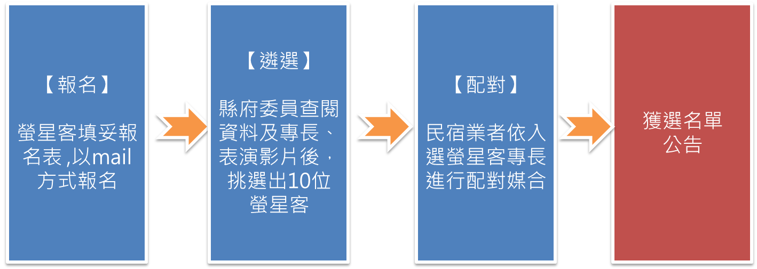**捌、螢星客遴選與媒合**

1. 螢星客報名後，由主辦單位與相關單位召開工作會議遴選出螢星客，並選出國內與國外各5名正取名單，與各3名備取名單，並公告於活動網站。
2. 螢星客媒合：螢星客將由入選的民宿業者依其報名資料及專長進行配對，若雙方配對一致，則該螢星客列為入選名單，並交由縣府備查螢星客之名單。

**玖、聯絡方式**

1. 粘淑閔 專任秘書 (南投縣民宿觀光協會)

電 話：0988-696924 / 049-2911899

E-mail：nbbsecre@gmail.com

1. 李雨瞳 小姐 (南投縣地方產業創新交流中心)

電 話：04-22985258#210

E-mail：teresa@geo.com.tw

**拾、媒合民宿業者介紹**

|  |  |  |  |  |  |
| --- | --- | --- | --- | --- | --- |
| **民宿** | | **金台灣山莊** | **戲綠川民宿** | **隱竹別院民宿** | 綠湖別莊民宿  (認真生活民宿) |
| **鄉鎮** | | 南投縣鹿谷鄉 | 南投縣埔里鎮 | 南投縣竹山鎮 | 南投縣埔里鎮 |
| **簡介** | | 山莊位於南投縣鹿谷鄉境內，距離溪頭森林遊樂區約2公里，山林內有小木屋遠眺山景。詳網址: www.kingtaiwan.com.tw | 位於南投縣埔里鎮鄰近造紙龍，建構在草皮和綠樹之中的小木屋。詳網址: http://futain.okgo.tw/ | 位於南投縣竹山鎮富州里的青竹文化園區中，周邊有富州休閒農業區。詳網址: www.bamboo.org.tw | 位於南投的正中心-埔里鎮，擁有400坪的大草皮，廣大的戶外空間  。詳網址:  [www.akei.com.tw](http://www.akei.com.tw) |
| **換宿時間** | | 第一梯次4/23-4/26 | 第一梯次4/23-4/26 | 第一梯次4/23-4/26 | 第一梯次4/23-4/26 |
| **語言** | | 中文 | 中文、英文、日文 | 中文 | 中文、英文、日文 |
| **需求專長** | | 繪畫創作、攝影紀錄 | 包裝設計、文創手藝、攝影紀錄、園藝整理 | 繪畫/影像/動畫創作、行銷企劃、攝影紀錄 | 料理研發、園藝整理、繪畫創作 |
| **體驗遊學安排** | 服務時間 | 每天最多7小時。  13：30 報到 | 每天最多7小時。  15：00 報到 | 每天最多7小時。  13：30 報到 | 每天最多7小時。  13：30 報到 |
| Day1 | 安排2小時茶葉文化探訪(鹿谷鄉茶葉中心) | 安排1.5小時認識環境與討論服務內容 | 安排3小時認識環境與討論服務內容  安排1.5小時夜間賞螢 | 安排2小時認識環境與討論服務內容  安排1.5小時夜間賞螢 |
| Day2 | 安排3小時竹文化探訪(竹山竹文化園區-竹博物館)+竹山老街深度遊 | 安排3小時提供服務  安排2.5小時夜間賞螢 | 安排2.5小時提供服務  安排2小時園區生態導覽、竹藝體驗  安排1.5小時夜間賞螢 | 安排3小時提供服務  安排2小時紙匠工房體驗造紙 |
| Day3 | 安排1.5小時夜間賞螢 | 安排3小時提供服務  安排2.5小時夜間賞螢 | 安排2.5小時提供服務  安排2小時遊山茶訪、光遠燈籠體驗  安排1.5小時夜間賞螢 | 安排2小時埔里單車小旅行  安排3小時進行服務 |
| Day4 | 安排3小時溪頭森林遊樂區體驗、妖怪村體驗日式文化。 | 安排3小時 造紙龍手創館、豐年香菇農場─導覽解說與體驗 | 安排2.5小時提供服務  安排3小時藏傘閣、采棉居體驗 | 安排2小時整理房間內務  安排3小時18度C及宏碁養蜂場參觀 |
| **住宿安排** | | 入住園區小木屋或景觀房 | 入住**四人套房** | 入住**雙人房**(毛巾洗面乳需自備) | 四人套房台 (毛巾洗面乳需自備) |

|  |  |  |  |  |  |
| --- | --- | --- | --- | --- | --- |
| **民宿** | | **水田衣藝術家民宿** | **禾題渡假民宿** | **溪頭立德飯店** | **松風休閒民宿** |
| **鄉鎮** | | 南投縣埔里鎮 | 南投縣埔里鎮 | **南投縣鹿谷鄉** | **南投縣埔里鎮** |
| **簡介** | | 位於南投的正中心-埔里鎮，有著紅色磚瓦的門口，溫馨舒適的餐廳。詳網址:  [www.akei.com.tw](http://www.akei.com.tw) | 座落在南投縣埔里鎮桃米生態村，擁有豐富的自然生態。詳網址:  Herteavacation.weebly.com | 位於溪頭自然教育園區內，享有自然美景、蟲鳴鳥叫，及天然森林SPA芬多精。詳網址:  www.leaderhotel.com.tw/chitou | 位於埔里市區鄰近埔里大夜市、花卉特產中心旁，享受幽靜、賞月觀星。詳網址: http://km.emmm.tw/?ptype=info |
| **換宿時間** | | 第二梯次5/7-5/10 | 第一梯次4/23-4/26  第二梯次5/7-5/10 | 第一梯次4/23-4/26 | 第一梯次4/23-4/26 |
| **語言** | | 中文、英文、日文 | 中文 | 中文 | 中文 |
| **需求專長** | | 包裝設計、音樂創作、策展活動 | 攝影紀錄、園藝整理、行銷企劃、業務銷售、房務清潔 | 音樂創作、表演藝術(自彈自唱、魔術表演、舞蹈表演、短劇表演) | 料理研發、飲品調製、繪畫創作 |
| **體驗遊學安排** | 服務時間 | 每天最多7小時。  13：30 報到 | 每天最多7小時。  13：30 報到 | 每天最多7小時。  13：30 報到 | 每天最多7小時。  13：30 報到 |
| Day1 | 安排1.5小時認識環境與討論服務內容  安排1.5小時夜間賞螢 | 安排1.5小時認識環境與討論服務內容  安排2小時桃米休閒農業區巡禮 | 安排1.5小時認識環境與討論服務內容  安排2小時生態體驗 | 安排1.5小時認識環境與討論服務內容  安排1.5小時夜間賞螢 |
| Day2 | 安排3小時提供服務  安排3小時敲敲木工房體驗、籃城社區巡禮 | 安排1小時樂活森林菜園介紹  安排3小時提供服務  安排2小時夜間賞螢 | 安排2小時提供服務  安排2小時夜間賞螢 | 安排3小時提供服務  安排1.5小時夜間賞螢 |
| Day3 | 安排3小時提供服務  安排2小時豐年養菇場體驗 | 安排2小時廣興紙寮參觀造紙過程  安排3小時進行服務 | 安排2小時提供服務  安排2小時生態導覽  安排1小時夜間賞螢 | 安排3小時提供服務  安排2小時私房料哩體驗  安排2小時敲敲木工房體驗 |
| Day4 | 安排2小時整理房間內務  安排1小時服務內容驗收 | 安排2小時日月潭向山遊客中心參觀導覽  安排3小時進行服務 | 安排2小時生態自由體驗 | 安排2小時整理房間內務  安排2小時體驗內容分享 |
| **住宿安排** | | 四人套房台 (毛巾洗面乳需自備) | 入住**四人和室房** | 入住團體司領房 | 入住**雙人房**(毛巾洗面乳需自備) |

|  |  |  |  |  |
| --- | --- | --- | --- | --- |
| **民宿** | | 水沙連大飯店 | **碼頭精品旅店** | 龍江大飯店 |
| **鄉鎮** | | 南投縣魚池鄉 | **南投縣魚池鄉** | 南投縣水里鄉 |
| **簡介** | | 位於水社碼頭旁，詳網址:  http://www.sun-moon-lake.com.tw/p1.asp | 位在南投縣魚池鄉水社碼頭岸邊，詳網址:  http://www.sunmoonhotel.com.tw/hotel/ | 位於南投水里市中心，詳網址:  http://nt.travelnews.com.tw/main/data/index_ins_living.php?index_id=389 |
| **換宿時間** | | 第一梯次4/23-4/26 | 第一梯次4/23-4/26 | 第一梯次4/23-4/26 |
| **語言** | | 中文、英文、日文 | 中文、英文、日文 | 中文 |
| **需求專長** | | 表演藝術、房務清潔 | 表演藝術、房務清潔 | 繪畫創作、表演藝術、房務清潔 |
| **體驗遊學安排** | 服務時間 | 每天最多7小時。  13：30 報到 | 每天最多7小時。  13：30 報到 | 每天最多7小時。  13：30 報到 |
| Day1 | 安排2小時認識環境與討論服務內容  安排1.5小時夜間賞螢 | 安排2小時認識環境與討論服務內容  安排1.5小時夜間賞螢 | 安排2小時認識環境與討論服務內容  安排1.5小時夜間賞螢 |
| Day2 | 安排3小時提供服務  安排2小時日月潭碼頭小吃街  安排1.5小時夜間賞螢導覽體驗 | 安排3小時提供服務  安排2小時日月潭向山中心  安排1.5小時夜間賞螢導覽體驗 | 安排3小時提供服務  安排2小時水里景點體驗  安排1.5小時夜間賞螢導覽體驗 |
| Day3 | 安排3小時提供服務  安排2小時日月潭武廟參觀  安排1.5小時夜間賞螢導覽體驗 | 安排3小時提供服務  安排2小時日月老茶廠體驗  安排1.5小時夜間賞螢導覽體驗 | 安排3小時提供服務  安排2小時水里景點體驗  安排1.5小時夜間賞螢導覽體驗 |
| Day4 | 安排3小時提供服務  安排1小時分享體驗  安排2小時日月潭自由體驗 | 安排3小時提供服務  安排1小時分享體驗  安排2小時日月潭碼頭小吃街體驗 | 安排3小時提供服務  安排1小時分享體驗  安排2小時水里小吃街體驗 |
| **住宿安排** | | 入住2人房型 | 入住2人房型 | 入住2人房型 |

**南投縣特色產業觀光躍進發展計畫**

**104年度「南投螢星會」體驗遊學**

**螢星客報名表**

|  |  |  |  |
| --- | --- | --- | --- |
| **姓名** |  | **國籍** |  |
| **聯絡電話** |  | **聯絡手機** |  |
| **E-mail** |  | | |
| **FB帳號** |  | | |
| **個人部落格** |  | | |
| **聯絡地址** |  | | |
| **個人簡介** | (請詳述至少50字以上說明，請附上大頭或生活照至少一張)   * 曾有打工換宿經驗說明：(無者免填) | | |
| **專長項目** | * 專長服務類型：(至少勾選二項以上 / 可複選)   □料理研發 □飲品調製 □服務設計 □包裝設計  □文創手藝 □攝影紀錄 □園藝整理 □繪畫創作  □音樂創作 □影像創作 □動畫創作 □表演藝術  □行銷企劃 □策展活動 □房務清潔   * 簡單說明專長或表演才藝內容: | | |
| **影片網址** |  | | |
| **體驗後的**  **宣傳規劃** | (請詳述至少50字以上說明) | | |
| **相關佐證資料** | * 專長或才藝表演照片至少兩張 * 專長或才藝表演影片如上網址 * 其它，如技藝證明文件 份 | | |
| **體驗遊學**  **民宿順位** | 請選出至少4個優選**民宿，請在括號處**填上優先序號(如，1、.2、3、4、….)  第一梯次104年4月23日(四)~104年4月26日(日)  **( )金台灣山莊 ( ) 溪頭立德飯店 ( )戲綠川民宿 ( )綠湖別莊民宿**  **( )隱竹別院民宿 ( )松風休閒民宿 ( )碼頭精品旅店 ( )水沙連大飯店 ( )龍江大飯店** | | |
| 第二梯次104年4月30日(四)~104年5月03日(日)  **( ) 禾題渡假民宿** | | |
| 第三梯次104年5月07日(四)~104年5月10日(日)  **( )水田衣藝術家民宿 ( )禾題渡假民宿** | | |
| 我已閱讀上述簡章所列之權利與義務內容，並了解**螢星客於專長換宿提供之服務或勞務為個人專長之展現，應依民宿業者配合其體驗行程活動推廣服務**，願意於活動期間以熱情開闊的心胸，參與螢星客「以工換宿」體驗遊學之機會。  申請人簽名： | | | |

備註1：本表單所蒐集之個人資料，個人資料僅供本次活動身份識別及活動聯繫使用。

備註2：參與本活動無需費用，並將為報名者投保意外險。